Бессмертный полк моей семьи Сухомлиных-Озеровых

Бессмертный полк моей семьи
1. Сухомлин Александр Васильевич - http://polkmoskva.ru/people/805980/
( дед по материнской линии).

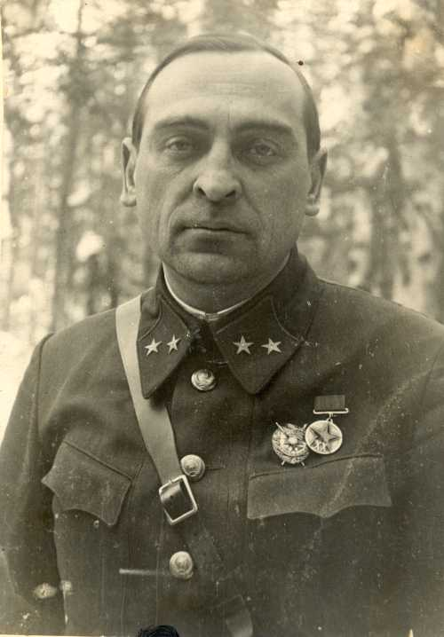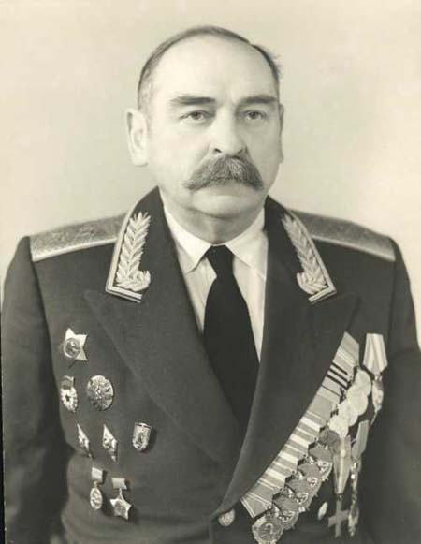

1942 г. Сухомлин Александр Васильевич - командарм 54 А

Статья: http://forums.vif2.ru/showthread.php?p=4496
Книга: Сухомлин В.А. Командарм Сухомлин Александр Васильевич – М.: Горячая линия, 2017. – 352 с.:ил.ISBN 978-5-906625-10-6
(в открытом доступе по адресу -
https://drive.google.com/open?id=0B1PbVUIceaahRDNRdjRoTkp6R3c)

2. Озеров Федор Петрович - http://polkmoskva.ru/people/753650/
(двоюродный дед - любимый дядя Федя)

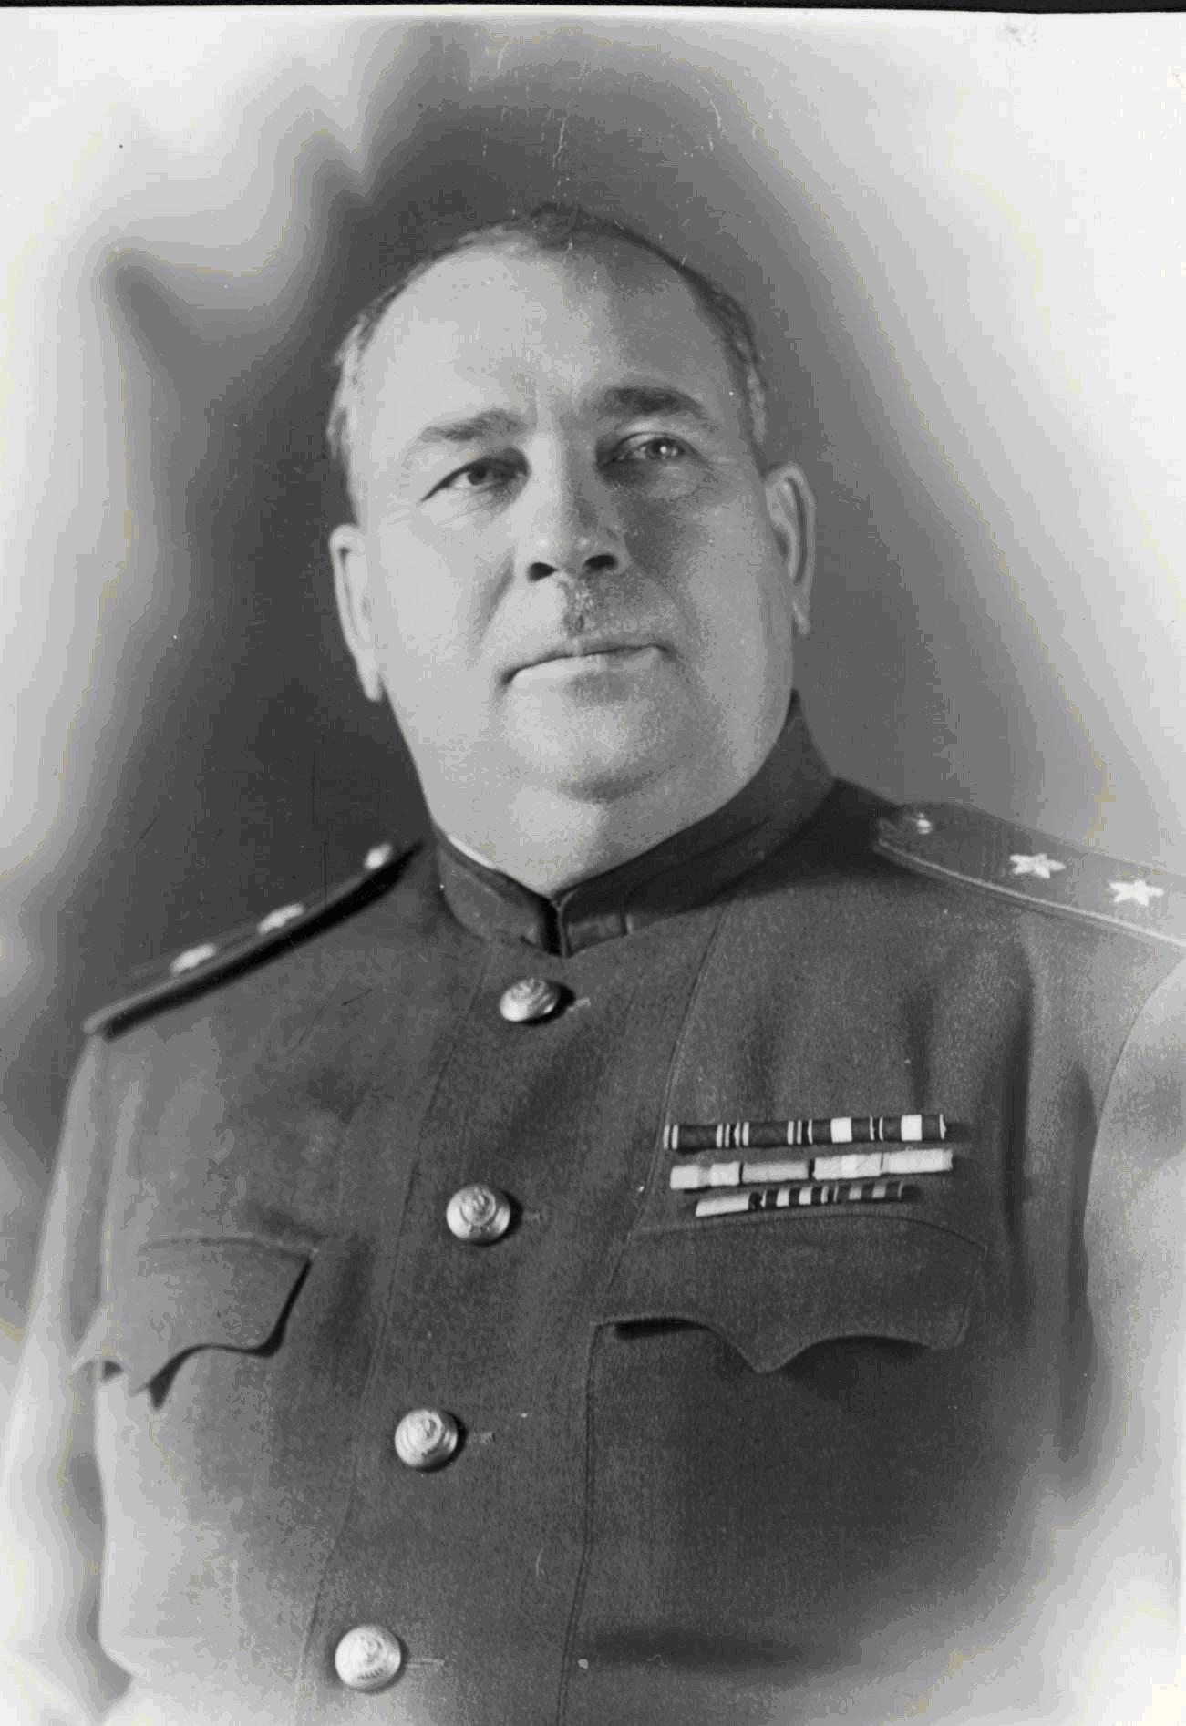
Генерал-лейтенант Озеров Федор Петрович, командарм 50 армии

Статья: http://forums.vif2.ru/showthread.php?t=456&p=1663&viewfull=1

Сухомлина Раиса Александровна - http://polkmoskva.ru/people/817131/
(мама, фронтовая медсестра)

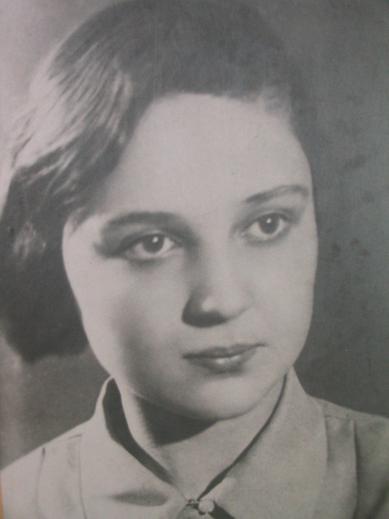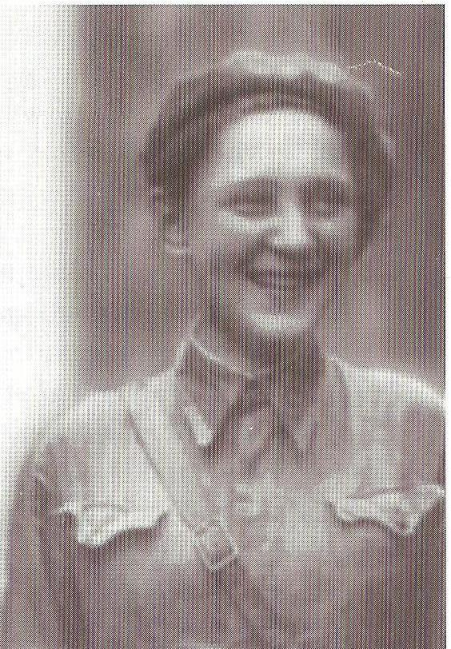

Хирургическая медсестра Сухомлина Раиса Александровна 1941 г. Волховский фронт.

Сухомлина Раиса 9 мая 1942 в день девятнадцатилетия с командармом Сухомлиным А.В. (отцом)
Озеров Юрий Николаевич - http://polkmoskva.ru/people/808766/
(отец, первый муж мамы)

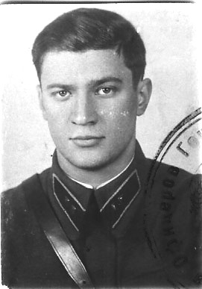  1941 г. Лейтенант Озеров Юрий Николаевич | 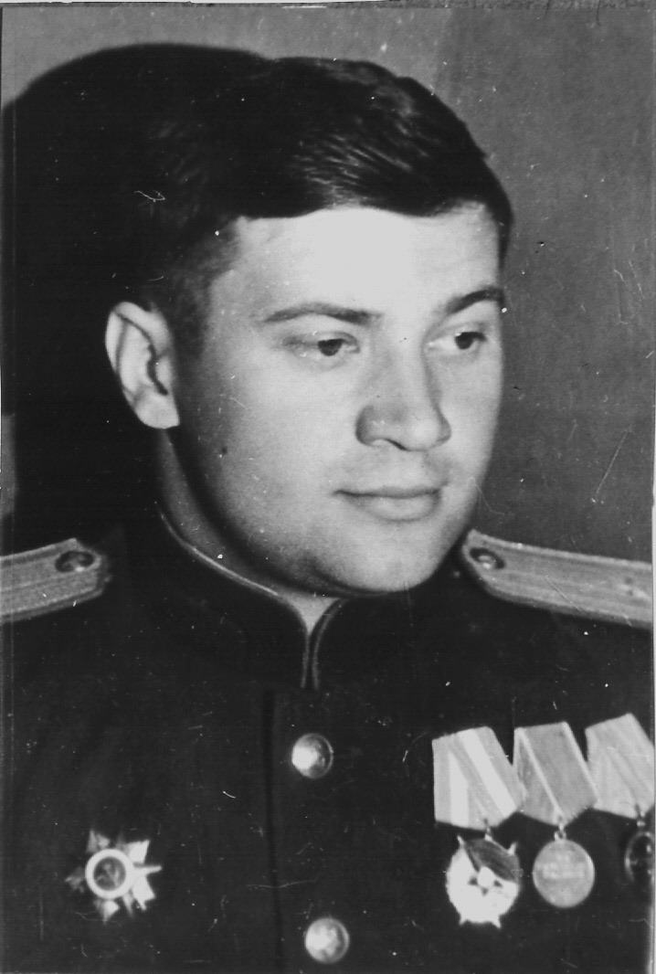  1945 г. Майор Озеров Юрий Николаевич

Статья: http://forums.vif2.ru/showthread.php?t=456&p=4907&viewfull=1

Рыбаков Анатолий Иванович - http://polkmoskva.ru/people/808787/
(отчим, второй муж мамы)

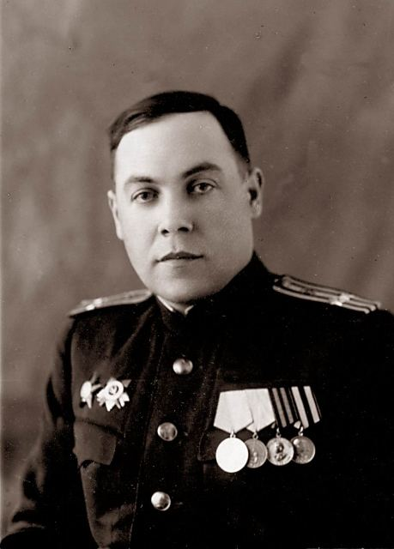  1945 г. Подполковник медицинской службы Рыбаков Анатолий Иванович | 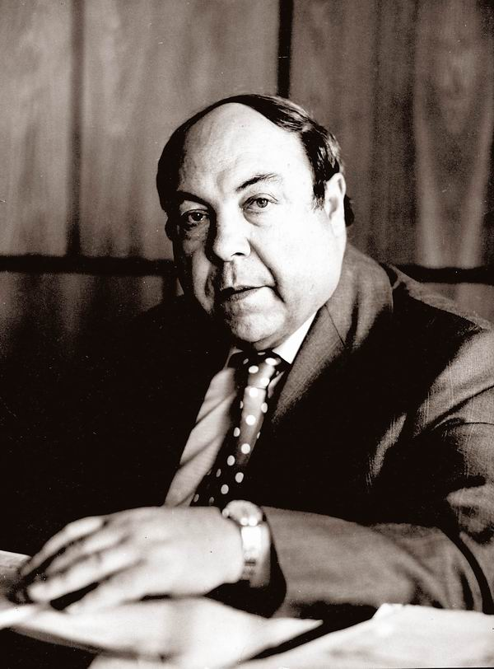  1976 г. Академик Рыбаков Анатолий Иванович
Статьи: http://forums.vif2.ru/showthread.php?t=456&p=10895&viewfull=1 , http://www.segodnia.ru/content/185799

Озеров Владимир Федорович - http://polkmoskva.ru/people/847979/
(двоюродный дядя)

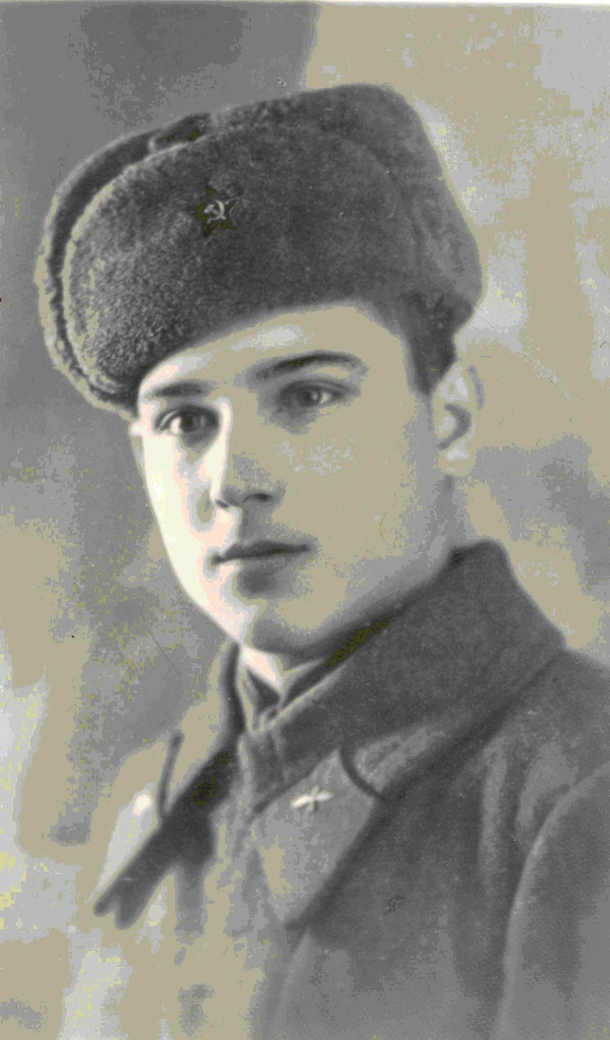

Младший лейтенант, командир тяжелого бомбардировщика Озеров Владимир Федорович, погиб в Курском сражении в 1943 г.

Сухомлин Владимир Владимирович –

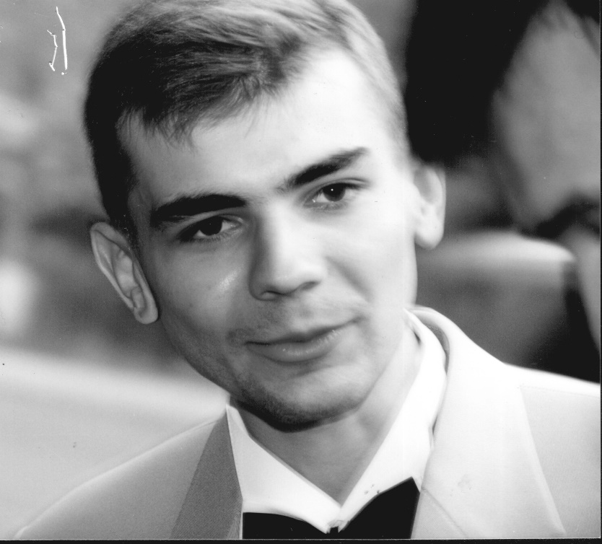
2002 г. Интернет-журналист, интернет-воин Сухомлин Владимир Владимирович (сын), погиб в 2003 г. от рук киллеров в милицейских погонах

Статьи:
ЗАМУЧЕН КИЛЛЕРАМИ В ПОГОНАХ - http://www.segodnia.ru/content/116942 ,
Кто покрывает киллеров из МВД -
http://www.compromat.ru/page_14828.htm,

КНИГА ПАМЯТИ ПОБЕДИВШЕГО НАРОДА -
http://www.segodnia.ru/content/159086,

ПАМЯТИ ВЛАДИМИРА СУХОМЛИНА -
http://www.segodnia.ru/content/137581

Повесть: http://forums.vif2.ru/showthread.php?t=456&p=1270&viewfull=1

